COMISIÓN NACIONAL DE EDUCACIÓN
INFORME SEMANAL DE RUTAS EDUCATIVAS
Viernes, 5 de mayo 2017

Énfasis de trabajo de la semana;
- Certámenes Municipales de Aprendizaje y Aplicación de Matemáticas con Estudiantes de Primaria y Secundaria.
- Congresos Departamentales de Formación Docente “Innovando aportamos a la Educación Integral y de Calidad”.
- Ferias Tecnológicas del Programa de adquisición de Computadoras para Docentes.
- Promoción de protagonistas del Programa de Alfabetización de Educación de Jóvenes y Adultos.
- Avanza Plan Extraordinario de Infraestructura Escolar.
- Inicio de la Estrategia de capacitación a Dueños de emprendimientos turísticos de INATEC.

EDUCACION INICIAL/PREESCOLAR

- En ambientes alegres y festivos continúan realizándose Festivales Folklóricos en todos los Preescolares del país, en celebración del 122 Aniversario del Natalicio del General Sandino, con el protagonismo de niñ@s, Educadoras Comunitarias, Docentes, Madres y Padres de Familia, quienes fortalecen su identidad y orgullo nacional.

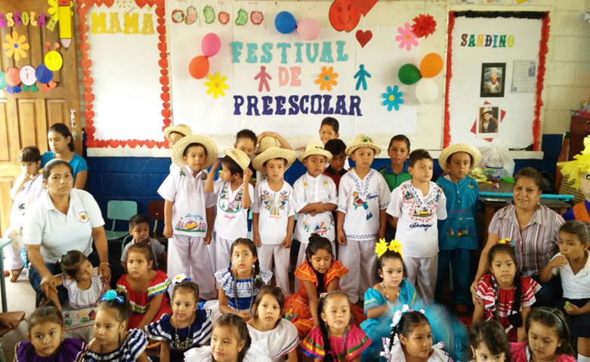
Niñ@s del Preescolar Pablo Madrigal del Municipio de Municipio de Ticuantepe,
participando en los Festivales Folklóricos

- Asesoras Pedagógicas realizaron 308 visitas de acompañamiento a Docentes y Educadoras Comunitarias en los departamentos de Carazo, Jinotega, Managua, Masaya, Rivas, Sector Minero, Matagalpa, Chinandega y Estelí para apoyar el desarrollo de actividades y verificar asistencia de niñ@s, constatando que;
- L@s niñ@s participan activamente y avanzan en el desarrollo de sus habilidades.
- Madres y Padres de Familia se integran a las actividades que se realizan en los Preescolares elaborando manualidades con sus hij@s alusivas a las efemérides del mes.
- Se realizan actividades de siembra de plantas en los Preescolares, donde l@s niñ@s aprenden sobre el cuido y protección de la naturaleza.

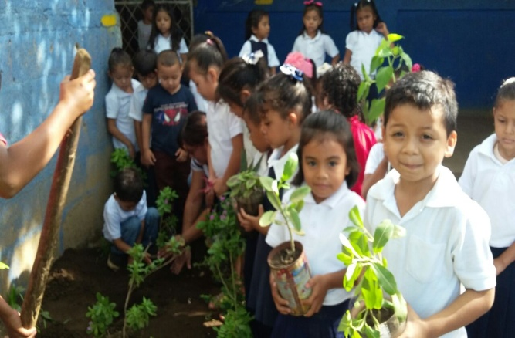 | 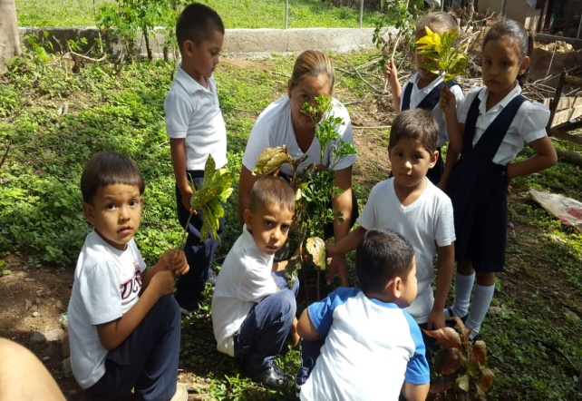
Niñ@s del Preescolar Hermana Rosario Martínez
Municipio El Viejo, Chinandega en actividades de siembra de plantas.

- Visitas a hogares para promover asistencia y permanencia en las aulas, esta semana se realizaron 4,097 visitas en los Departamentos de Jinotega, Managua, Masaya, Chontales, Chinandega, Matagalpa, Río San Juan, Estelí, Granada y Rivas.

EDUCACIÓN PRIMARIA

- Certámenes Municipales de Aprendizajes y aplicación de Matemática, con participación de 2,488 Estudiantes de Sexto Grado, quienes mostraron sus conocimientos y avances en el aprendizaje de esta asignatura como parte de las acciones para que l@s Estudiantes se interesen y conozcan más sobre la misma. Los 320 Estudiantes más destacados participaran en la etapa departamental el próximos 15 de mayo; a todos los participantes se les entrego diplomas de reconocimiento “Orgullo de la Educación”.

 | 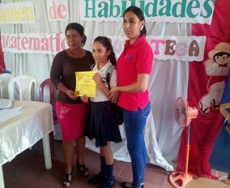 | 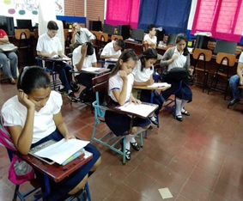
Desarrollo y entrega de Reconocimientos a Estudiantes que participaron en los
Certámenes Municipales de aprendizajes, habilidades y aplicación de Matemática

- Sesión de trabajo con Asesores Pedagógicos Departamentales y Municipales del país para revisar y mejorar los programas de estudio y guías metodológicas del Programa Educativo Aprender, Emprender, Prosperar, que se entregaran a Docentes para utilizarlas a partir del II Semestre.

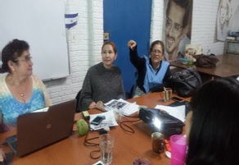 | 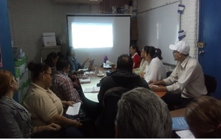
Sesión de trabajo con Asesores pedagógicos de Primaria

- Con participación de 5,840 protagonistas se realizaron encuentros de aprendizaje y práctica del ajedrez entre Estudiantes de Tercer Grado y atletas de alto rendimiento de Secundaria de los Departamentos de Nueva Segovia, Jinotega, Chontales, Matagalpa, Río San Juan y Masaya; durante estos espacios se desarrollaron actividades dinámicas donde los Estudiantes de Secundaria compartieron sus conocimientos y experiencias en la práctica del ajedrez y motivaron a los niñ@s de Tercer Grado a continuar con el aprendizaje de este deporte-ciencia.

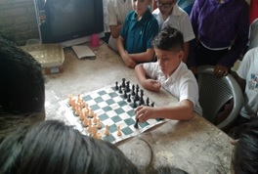 | 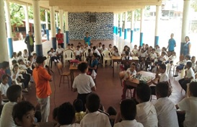
Encuentros de ajedrez entre Estudiantes de Tercer Grado y Secundaria

- Taller de Danza Folclórica con 80 Asesores Pedagógicos y Docentes de Carazo y Rivas, quienes practicaron pasos básicos de danza folclórica y organizaron coreografías, estos participantes serán los encargados de compartir estos conocimientos con los Docentes en los territorios.

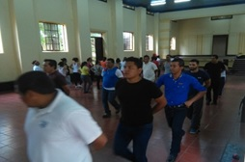 | 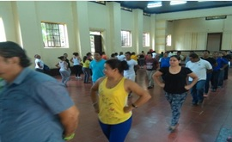
Asesores pedagógicas y Docentes participando en el Taller de Danza Folclórica

- Con el protagonismo de Estudiantes y Docentes del municipio de Mozonte, Nueva Segovia, se grabó la Tele-clase #5 sobre el tema “El Enfoque de Resolución de Problemas para el aprendizaje de la matemática”, la cual será trasmitida por Canal 6 y compartida con Docentes de Primaria en los TEPCE para su capacitación.

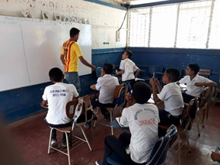 | 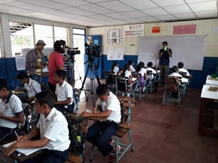
Grabación de Tele-clase con Estudiantes y Docentes del Municipio de Mozonte, Nueva Segovia

- Encuentro #11 de Primaria a Distancia en el Campo, con asistencia 2,611 Estudiantes (81%), atendidos por 150 Docentes en las 119 Escuelas que atienden la modalidad.
EDUCACION SECUNDARIA

- Certámenes Municipales de Aprendizajes y aplicación de Matemática, con participación de 1,122 Estudiantes de Séptimo a Undécimo Grado, quienes demostraron sus aprendizajes en el dominio de ejercicios matemáticos, destacándose 640 Estudiantes que pasan a la etapa departamental que se realizará el 15 de mayo.

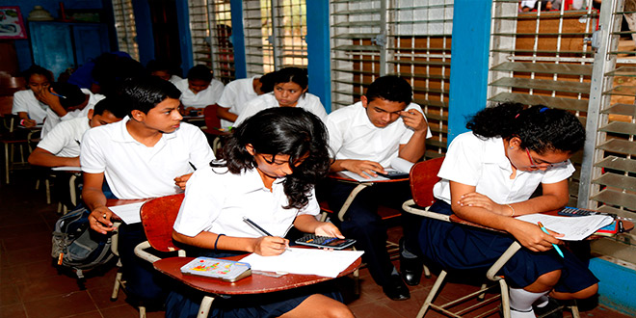
Estudiantes de Secundaria del Instituto Nacional de Ticuantepe participando en el
Certamen Municipal de Aprendizaje, habilidades y aplicación de Matemáticas

- Sesión de trabajo con 42 Asesores Pedagógicos Municipales, quienes intercambiaron experiencias sobre gestión pedagógica y compartieron estrategias para mejorar el acompañamiento que le brindan a los Docentes.

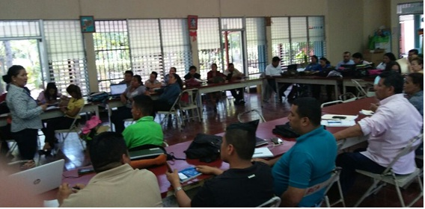
Sesión de trabajo con Asesores Pedagógicos Municipales

- Avanza el reconocimiento a Estudiantes destacados por su rendimiento académico en el I Corte Evaluativo, en esta semana se entregaron Diplomas “Orgullo de la Educación” a 3,300 Estudiantes de Séptimo a Undécimo Grado en todo el país.

- Encuentro #11 de Secundaria a Distancia en el Campo con asistencia de 39,893 Estudiantes (85.9%) acompañados por 2,040 Docentes en las 520 Escuelas que se atiende la modalidad; en algunos departamentos la asistencia bajo esta semana debido a la entrada de las lluvias, para lo cual con los Delegados Municipales se está organizando la aplicación de guías de autoestudio a Estudiantes para que avancen en las clases.

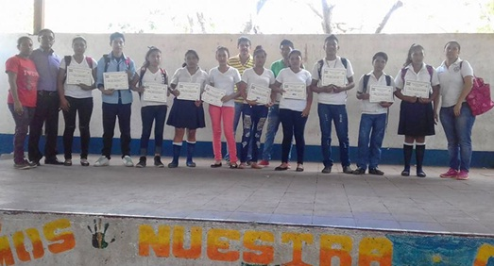
Estudiantes de Centro Educativo
En “La Sabanita” del municipio de Masatepe recibiendo reconocimientos “Orgullo de la Educación”

- Así mismo se entregaron botas y capotes a 1,505 Docentes de la modalidad para protegerse en la época lluviosa y asegurar su asistencia a los encuentros y sesiones de tutorías.
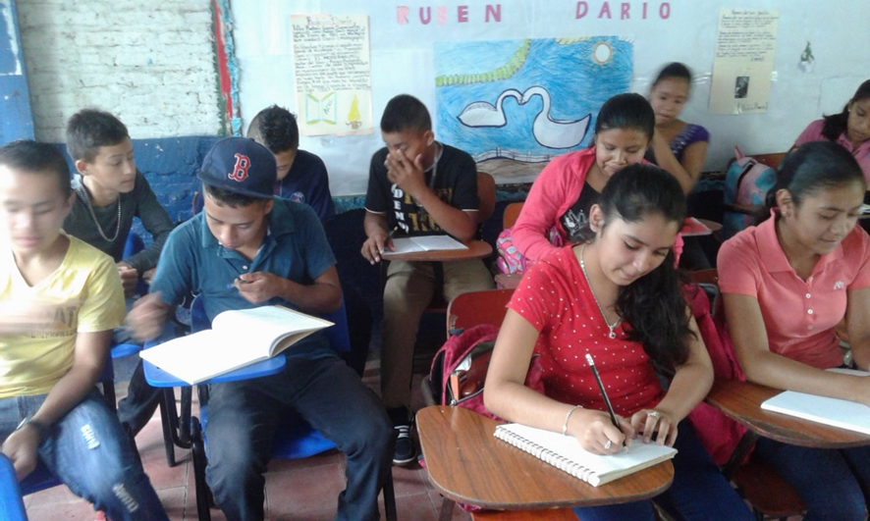
Estudiantes de noveno grado escuela la Florida de Matagalpa en el Encuentro #11

- En la ruta de inglés como segundo idioma, se avanzó en la grabación de video clases de Noveno Grado con sus guías de estudio, igualmente finalizó la producción de la III Temporada del programa Speak English que se trasmitirá por Canal 6 y que además se compartirá en la Portal Nicaragua Educa del MINED para que Estudiantes y Docentes tengan acceso y aprovechamiento de estos contenidos.

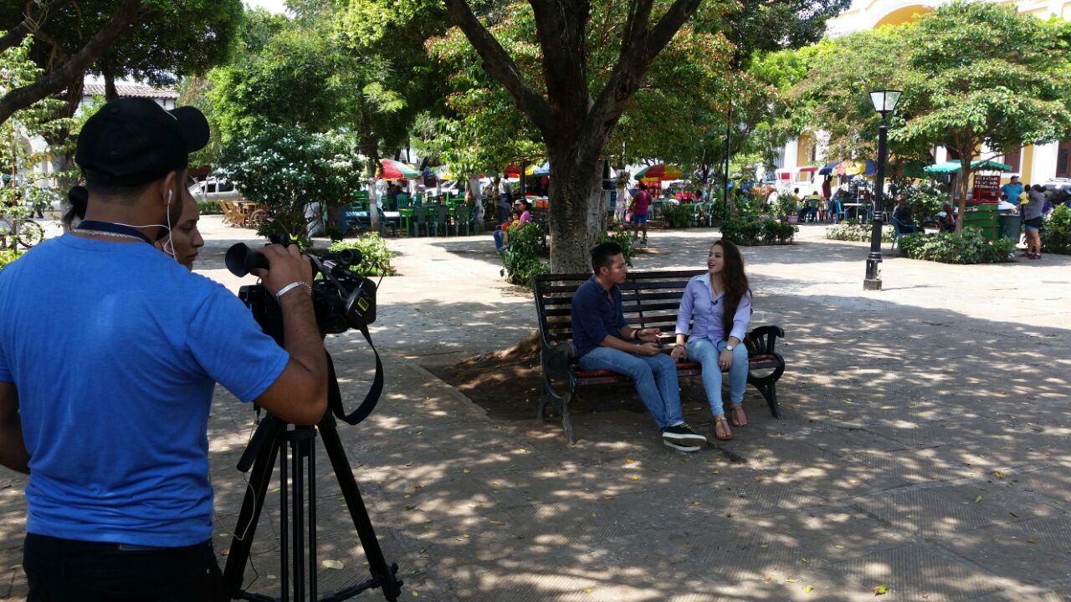
Filmación de tele-clase del programa Speak English

EDUCACIÓN ESPECIAL INCLUYENTE

- Elaboración de la Guía metodológica para uso y manejo del software educativo “Juego de Palabras”, que se utilizará con Estudiantes con autismo y discapacidad intelectual en las Escuelas de Educación Especial de Estelí, León y Managua, para desarrollar el aprendizaje de la gramática, identificación y separación de sílabas, palabras y frases completas.

- Se realizó Encuentro Nacional del Curso Estrategias para el Desarrollo de la Educación Incluyente, con la participación 2,839 protagonistas entre Docentes de Educación Inicial, Primaria y Secundaria, Directores, Subdirectores y Asesores pedagógicos, quienes fortalecieron conocimientos sobre El Autismo (causas, características, criterios para el diagnóstico) y las necesidades educativas de l@s Estudiante con esta condición.

- Juegos Escolares Nacionales Inclusivos con participación de 104 Estudiantes con discapacidad de las Escuelas de Educación Especial de Managua, Chinandega, Estelí, Jinotega, León, Masaya, Nueva Segovia y Bluefields; esta semana se realizaron competencias en las disciplinas de Atletismo y Natación, donde lograron desatacarse 20 Estudiantes que obtuvieron Medallas de Oro en Atletismo.

- Avanza capacitación de 191 Docentes de Educación Especial, Preescolar, Primaria y Secundaria a través de los cursos;
- Curso Básico de Lenguaje de Señas Nicaragüense.
- Curso de Intérprete de Lenguaje de Señas Nicaragüense.
- Curso Estrategias Metodológicas para la Atención Educativa a Estudiantes con Discapacidad Visual.

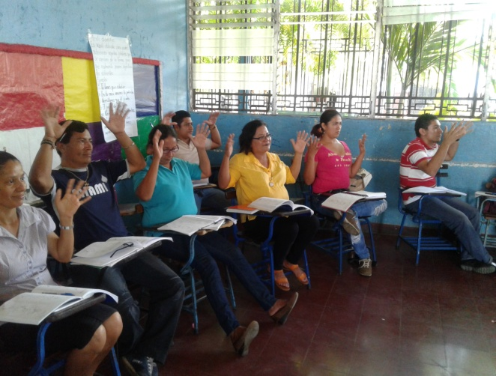 | 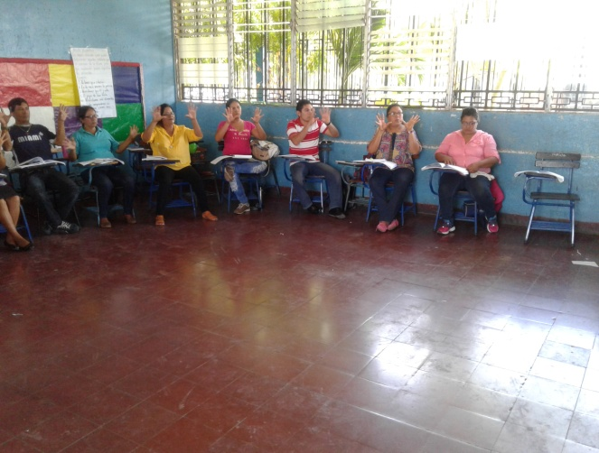
Docentes durante las prácticas en el Curso de lenguaje de señas nicaragüense

TECNOLOGÍAS EDUCATIVAS/LABORATORIO

- En conjunto MINED y la Empresas Telefónicas Cootel, Claro y Movistar se realizaron 23 Ferias Tecnológicas en 10 Departamentos del país como parte del Programa de adquisición de computadoras por Docentes, en las cuales 1,151 Maestr@s de MINED e INATEC adquirieron sus equipos tecnológicos para innovar en sus clases y mejorar su formación docente. También se realizó Encuentro entre estas Empresas y 154 Directores de Centros Educativos Privados.
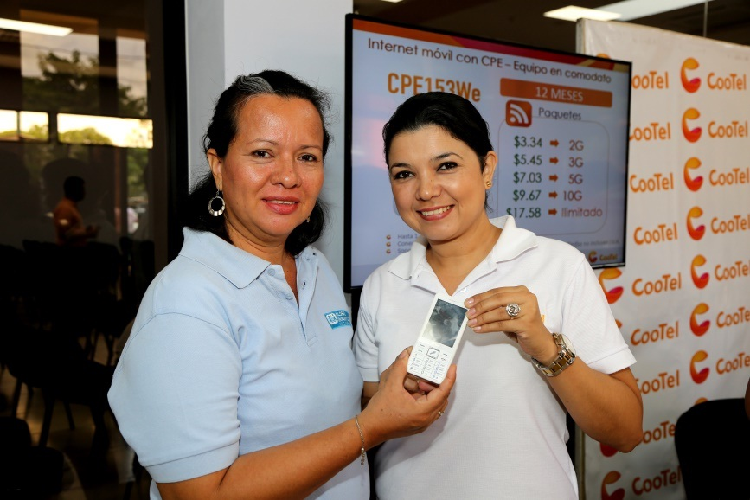
Protagonistas participando en las Ferias Tecnológicas del
“Programa de adquisición de computadoras para Docentes”
- Se realizó diagnostico a 17,738 Docentes de Primaria y Secundaria de Granada, Carazo, Rivas, León, Chinandega, Matagalpa y Zelaya Central, para conocer el nivel de conocimientos en el uso y manejo de tecnologías educativas, con los resultados se desarrollaran estrategias de capacitaciones acorde con los temas que requieren fortalecer o actualizar.

- En el marco del Modelo de Alianzas en conjunto con la Fundación Zamora Terán, se entregaron 49 Computadoras XO a Estudiantes y Docentes de la Escuela Zacarías Mendoza No. 2 del Municipio de Río Blanco, Matagalpa, para que las utilicen en el desarrollo de las clases.

- En coordinación entre MINED e INATEC se diseñó el Curso en línea de Especialización de Innovación Tecnológica para la Educación, que se desarrollará con 19 Asesores Departamentales de Tecnología Educativa del país, para fortalecer conocimientos en tecnologías, redes sociales, implementación de software y aplicaciones educativas; el curso iniciará el 16 de mayo con el I Modulo “Familiarizándonos con la plataforma virtual”.

- Avanza la formación de 10,577 Docentes de Primaria y Secundaria del país mediante;
- Curso en línea para el uso y manejo de Tecnologías Educativas, Innovación y Redes Sociales con 6,295 Docentes de Primaria y Secundaria de Managua.
- Curso innovando con Tecnologías Educativas con 4,282 Docentes de Primaria y Secundaria en todo el país.

ALFABETIZACIÓN Y POST ALFABETIZACIÓN

- Promoción y entrega de certificados a 439 Jóvenes y Adultos que finalizaron con éxito el programa de Alfabetización correspondiente a la I Jornada de Alfabetización 2017, quienes continuarán sus estudios en la Primaria de Jóvenes y Adultos.

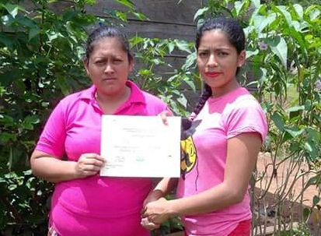 | 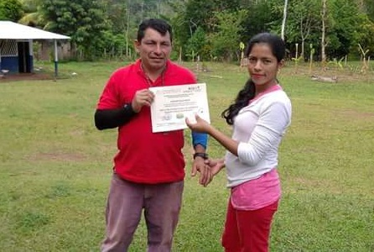
Protagonistas de Mulukuku recibiendo sus certificados de finalización del programa de Alfabetización

- Así mismo se entregaron Diplomas de reconocimiento “Orgullo de la Educación” a 127 protagonistas entre Alfabetizadores y Maestr@s Populares que se han destacado en su labor pedagógica en Alfabetización y Postalfabetización.

- Asesores Técnicos realizaron 1,728 visitas de acompañamiento pedagógico a ambientes educativos de Alfabetización y Post Alfabetización en todo el país, para apoyar a los Maestr@s en el desarrollo de las clases y verificar asistencia de Estudiantes; así mismo realizaron 69 visitas a hogares para reintegrar a protagonistas que se habían retirado de los estudios, logrando incorporar a 104 Estudiantes nuevamente a los ambientes educativos.

- Entrega de 3,688 libros de textos de Lengua y Literatura, Inglés, Ciencias Sociales y Matemáticas a Estudiantes de Secundaria de Jóvenes y Adultos de 9 Centros Educativos de Jinotega, para que lo utilicen como herramienta de apoyo en el proceso de construcción de aprendizajes.

FORMACION DOCENTE

- Congresos Municipales de Formación Docente “Innovando aportamos a la Educación Integral y de Calidad” con participación de 950 protagonistas de las 8 Escuelas Normales del país, entre Estudiantes, Docentes, Directores, Madres y Padres de Familia, quienes compartieron aportes y propuestas para avanzar en calidad educativa en la formación de l@s futuros Maestr@s.

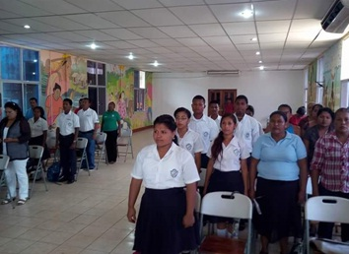 | 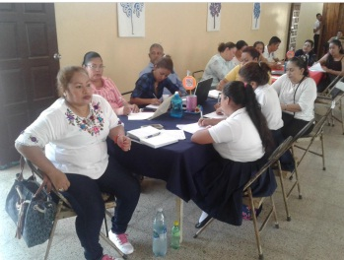
Comunidad Educativa de la Escuela Normal Gregorio Aguilar Barea de Juigalpa participando en los Congresos Municipales de Formación Docente

- En conjunto MINED y la UNAN-Managua culminó capacitación de 308 Director@s quienes que serán los encargados de capacitar a 3,751 Director@s y Subdirector@s en la II Fase del Diplomado en Liderazgo y Gestión Educativa, que se desarrollara mediante encuentros en los meses de mayo, julio, septiembre y noviembre.

SEGURIDAD ESCOLAR

- En conjunto con SINAPRED se realizó capacitación a 172 Técnicos de Enlace Municipales y Departamentales en la “Guía para la elaboración del Plan de Evacuación y Ejercicios de Simulacro en Centros Educativos” con enfoque multi-amenaza, estos participantes serán los encargados de capacitar a 45,000 Docentes y Directores de Centros Educativos Públicos, Privados y Escuelas Normales del país.

- Encuentros “Preparándonos para la Salvaguarda de la Vida” en Centros Educativos con participación de Estudiantes, Madres, Padres de Familia, Docentes, Directores de Escuelas Públicas y Privadas, Normales, Delegados Departamentales y Municipales, Asesores Pedagógicos para el fortalecimiento de conocimientos sobre respuesta ante desastres naturales, contribuyendo a promover de una cultura de protección a la vida.

ARTE, CULTURA, IDENTIDAD Y TRADICIÓN

- Continúan desarrollándose actividades en celebración a las efemérides de mayo;
- Festivales Folklóricos “Sandino, Orgullo de mi País” con niñ@s de Preescolar en saludo al Natalicio del General Sandino.
- Ensayos de la Obra “Sandino niño, hecho hombre” en el Teatro Nacional Rubén Darío con 40 Estudiantes de Secundaria, dirigidos por el Compañero Salvador Espinoza.
- Preparación de la Mega Simultanea de Ajedrez que se realizara en la Plaza de la Revolución el 18 de mayo, con la participación de 1,400 Estudiantes de Primaria y Secundaria.
- Estudiantes continúan demostrando sus talentos artísticos en los Festivales de Teatro “Amor a Nicaragua”; en la Escuela Juan María Duarte de Camoapa, Estudiantes de Primaria presentaron la obra “La Bella Durmiente”.

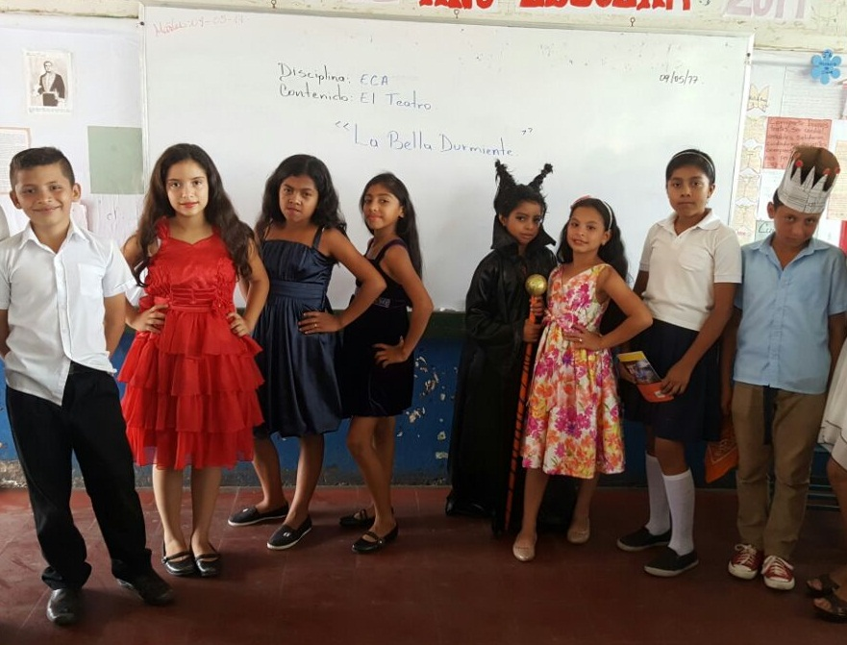
Estudiantes de Primaria de Camoapa, participando en los Festivales de Teatro

- En coordinación con el INIFON y las Alcaldías Municipales avanza la entrega de instrumentos musicales para la conformación de las Orquestas Sinfónicas Estudiantiles, esta semana se entregó en el Municipio de Masaya.

CONSEJERIAS DE LAS COMUNIDADES EDUCATIVAS

- Sesiones de promoción de valores entre Estudiantes y Docentes guías con participación de 668,872 protagonistas en 6,587 Centros Educativos, quienes compartieron el tema “Tengo talentos y habilidades”, para reconocer la importancia de identificar y fortalecer sus habilidades para definir sus metas o proyectos de vida; a través de estos espacios se ha fortalecido la comunicación entre Docentes y Estudiantes permitiendo ambientes más agradables y fraternos en las Escuelas.
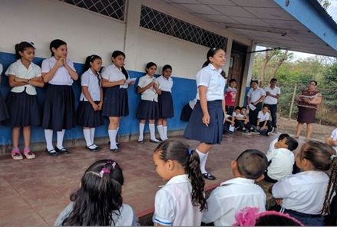
Sesiones de promoción de valores entre Estudiantes y sus Docentes

- Realización de encuentros de promoción de valores para el cuido de la salud y la prevención del VIH con protagonismo de 900 Estudiantes de 44 Centros Educativos de Managua, Masaya, Matagalpa, Chontales, Granada, León, Chinandega, Bilwi y Bluefields, donde se compartieron pautas para el cuido personal prevención de enfermedades.

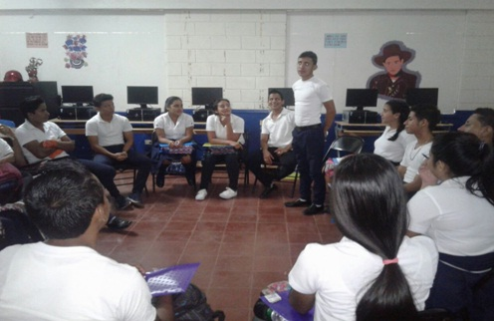
Encuentros de promoción de valores para el cuido de la salud y prevención del VIH

- Acompañamiento y seguimiento a 30 casos de situaciones difíciles que viven Estudiantes y sus Familias en los departamentos de Jinotega, Estelí, Granada, Rivas, Masaya, Carazo, Chinandega, Nueva Segovia, Chontales, Managua, León y Costa Caribe Norte.

DIGNIFICACION DE AMBIENTES ESCOLARES

- Avanza el Plan extraordinario de atención a Centros Educativos en estado crítico con rehabilitación de cubiertas de techos en 10 Centros Educativos, obras de pintura y reparaciones menores, así mismo se realizó la construcción de un aula desmontable en el Centro Educativo San Juan de Nueva Segovia.

Obras finalizadas;

- Rehabilitación total del Centro Educativo Rafaela Herrera del Municipio de El Castillo, Rio San Juan, las obras consistieron en el reemplazo de 2 pabellones de dos pisos de 8 Aulas, biblioteca, dirección, servicios sanitarios y obras exteriores (andenes, canales de drenaje pluvial, contenedores de basura, bebederos, portón principal, cerco perimetral, bancas metálicas, muro de contención, rampas, pasamanos, kioscos de estudio y cancha polivalente).

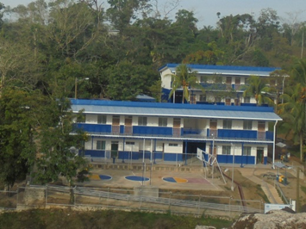 | 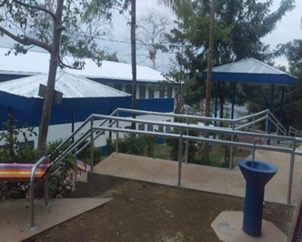
Centro Educativo Rafaela Herrera del Municipio de El Castillo, Rio San Juan

- Rehabilitación de 4 aulas en los Centro Educativos Rubén Darío y Sagrado Corazón de María, del Municipio de El Jícaro, Nueva Segovia.

- Rehabilitación de oficinas de dirección del Centro Educativo Miguel Ángel López, ubicado en la Comunidad Bull Camp, de la Costa Caribe Norte.

Obras en proceso;
- Construcción de 14 aulas multigrados, en los Departamentos de Rivas (1), Granada (2), Estelí (1), Nueva Segovia (2), Jinotega (7) y Costa Caribe Sur (1).

- Construcción de 11 Aulas de Secundaria a Distancia en el Campo en la Costa Caribe Sur (4 Aulas), Chontales (3) y Nueva Segovia (4).

- Construcción y Mejoramiento de Centros Educativos en Bosawas;
- Centro Escolar Niños Indígenas Mártires de Ayapal en San José de Bocay.
- Roger Salgado Wilson en Wiwilí, Jinotega.
- Edgard Henry Tomas en San José de Bocay.
- Román German en Wiwilí, Jinotega.
- Kudawas en San José de Bocay.

- Rehabilitación de Centros Educativos Emblemáticos;
- Centro de Educación Especial Melania Morales y el Instituto Nacional Bella Cruz, Managua.
- Instituto Nacional Augusto C. Sandino, Jinotega.

RESPALDO EN TODAS LAS RUTAS (Canal 6 como TV Educativa)
- Avances en programas educativos;
- Mis caminos: retransmite el programa "Independencia de Centroamérica".
- Candil de la Casa: retransmite el tema “Amor y respeto a la madre heroica nicaragüense.
- Agarrá la seña: se presentará el tema “Conociendo el uso de las configuraciones manuales en el lenguaje de señas nicaragüense”, correspondientes a la Unidad II.
- Corazón de Familia: se retransmite el tema “La socialización en niños con discapacidad”.
- Programa de Educación Especial: se está preparando el programa Salud del Docente e Implementación de las estrategias pedagógicas para el desarrollo de la educación incluyente.
- Speak English: retransmiten esta semana los temas: el pasado simple para contar una historia y cómo describir donde estaba cuando paso algo muy importante.
- A Jugar: se están grabando nuevas clases de mini atletismo y se transmite el capítulo 5 de ajedrez.
- Vamos Adelante: presentamos esta semana el programa "Riego por goteo".

EDUCACION TECNICA

- Sesión de trabajo con los Director@s, Subdirector@s y Administrador@s de Centros Educativos para preparar condiciones del buen cierre administrativo y académico del I Semestre.

- Iniciaron los Talleres de Capacitación dirigidos a 153 dueños de Pequeños y Grandes Emprendimientos Turísticos en los departamentos de León, Managua, Masaya, Matagalpa, Boaco, Granada y Zelaya Central en coordinación con el INTUR.

- Ferias Vocacionales con 1,134 docentes sobre Tutoría Educativa y Orientación Profesional como parte de la formación que reciben desde el Centro Nacional de Formación de Docentes de Educación Técnica, en los departamentos de Managua, Estelí, Matagalpa, Chinandega y Chontales.
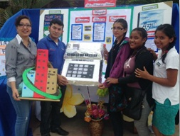 | 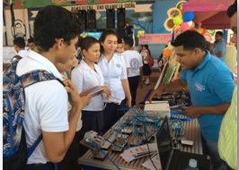
Ferias Vocacionales docentes de Educación Técnica y Tecnológica

- Entrega de equipamiento digital de topografía para las clases prácticas de estudiantes de carreras y cursos técnicos del Centro Tecnológico de Bilwi.

- Avances del Programa Nacional de Educación Técnica en el Campo “Augusto C. Sandino”;

- Se reporta una asistencia de 10,726 protagonistas el 92% de la matrícula inicial de 11,659 protagonistas, con la participación de 782 maestr@s en coordinación con las instituciones del Sistema de Producción y la Universidad Nacional Agraria.
- Entrega de 3,000 cartillas de apoyo al protagonista del campo de los cursos de manejo agroecológico de plaga, producción sostenible de granos básicos, café, cacao, raíces y tubérculos.
- Acompañamiento y verificación de la matrícula y asistencia al Programa.
- Se han matriculado 1,037 nuevos protagonistas.

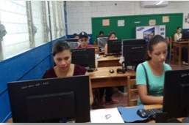
Protagonistas del Programa Nacional de Educación Técnica en el Campo “Augusto C. Sandino”
en Cursos libres de capacitación

- Encuentro Regional facilitadores del Programa Usura Cero para presentar nuevos instrumentos de capacitación y evaluación a mujeres protagonistas del programa en los departamentos de Carazo y Granada.

- Encuentros de capacitación con la participación de 2,289 mujeres del Programa Usura Cero y 120 mujeres del Programa Productivo Alimentario en temáticas que ayuden a mejorar la calidad de sus productos, administración de pequeños negocios, elaboración de presupuesto, registro contable, a nivel nacional.

- Como parte de la mejora continua de la calidad de la educación técnica y tecnológica se ha avanzado en;
- Actualización de 02 planes de estudio de las carreras técnicas de pesca y gestión del departamento de habitaciones y 03 manuales de apoyo al protagonista de carreras técnicas de agroindustria de los alimentos y veterinaria en coordinación con el CNU.
- sesiones metodológicas para el diseño de 4 nuevas carreras técnicas en producción de productos apícolas, transformación de productos apícolas, seguridad e higiene industrial, diseño y fabricación de productos de cuero.

